家庭学習支援金給付申請書（令和３年度）
申請期限
令和４年３月２２日まで

南相馬市長
申請日 令和 年 月 日

南相馬市家庭学習等支援金交付要綱第3条第1号に定める支援金の給付を申請します。

１．申請者
申請者氏名等 | 住 所
 | カ ナ
 | 氏 名
 | 連絡先
※住所は現在の居所を記載ください。
２．申請額・請求額
申請額・請求額 | 10,000 | 円

３．対象となる児童生徒氏名
児童生徒氏名等 | カ ナ |  | 在学校名 | 学年 | 組
 | 氏 名 |  | 小・中 | 年 | 組
 | カ ナ |  | 在学校名 | 学年 | 組
 | 氏 名 |  | 小・中 | 年 | 組
 | カ ナ |  | 在学校名 | 学年 | 組
 | 氏 名 |  | 小・中 | 年 | 組
 | カ ナ |  | 在学校名 | 学年 | 組
 | 氏 名 |  | 小・中 | 年 | 組
 | カ ナ |  | 在学校名 | 学年 | 組
 | 氏 名 |  | 小・中 | 年 | 組

※市内小中学校に在籍するお子さんをもつすべての世帯が対象です。

４．振込口座
口座名義

- 金融機関の口座への振込みを希望します。
 | 七十七銀行 原町支店 |  |  | 東邦銀行 原町支店 |  | 東邦銀行 小高支店
 | 常陽銀行 原町支店 |  |  | 大東銀行 原町支店 |  | 大東銀行 鹿島支店
 | 福島銀行 原町支店 |  |  | 相双五城信用組合 原町支店 |  | 相双五城信用組合 鹿島支店
 | 東北労働金庫 原町支店 |  |  | あぶくま信用金庫 本店営業部 |  | あぶくま信用金庫 小高支店
 | あぶくま信用金庫 東支店 |  |  | ふくしま未来農協 鹿島総合支店 |  | ふくしま未来農協 上真野支店
 | ふくしま未来農協 小高総合支店 |  |  | ふくしま未来農協 原町総合支店 |  | ふくしま未来農協 原町西支店
 | その他金融機関 | 金融機関名 |  |  | 支店名

預金の種類 |  | 普通 |  | 当座 |  | 口座番号

- ゆうちょ銀行の口座への振込みを希望します。
記号 | 1 |  |  |  |  | 番号
※給付金の振込みを希望する金融機関にチェックし、預金の種類・口座番号を記入してください。
※市外金融機関に振込希望の方は、「その他金融機関」にチェックし、金融機関名・支店名を記入
してください。
※ゆうちょ銀行に振込希望の方は、通帳見開き左上に記載されている記号番号を記入してください。
※特別定額給付金の申請時にすでに提出されている場合でも確実な給付処理のため、振込先が確認
できる書類を添付してください。

５．通帳の写し等資料貼付場所

※受取口座の金融機関名、口座番号、口座名義が分かる通帳やキャッシュカードの写し
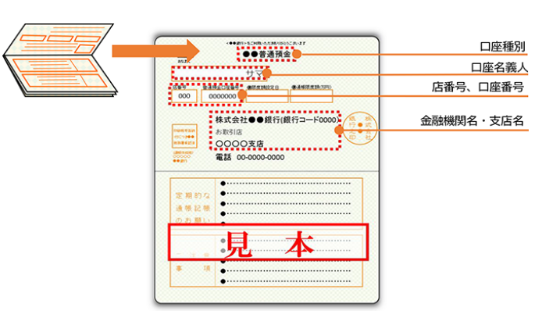
家庭学習支援金給付申請書（令和３年度）
申請期限
令和４年３月２２日まで

南相馬市長
申請日 令和３年5月１０日

南相馬市家庭学習等支援金交付要綱第3条第1号に定める支援金の給付を申請します。

１．申請者
申請者氏名等 | 住 所 | 南相馬市原町区本町２丁目２７番地
 | カ ナ | ミナミソウマ タロウ
 | 氏 名 | 南相馬 太郎
 | 連絡先 | 090-1234-5678

２．申請額・請求額
申請額・請求額 | 10,000 | 円

３．対象となる児童生徒氏名
児童生徒氏名等 | カ ナ | ミナミソウマ ショウイチ | 在学校名 | 学年 | 組
 | 氏 名 | 南相馬 正一 | 原 一 小・中 | ３ 年 | １ 組
 | カ ナ | ミナミソウマ ショウジ | 在学校名 | 学年 | 組
 | 氏 名 | 南相馬 正司 | 原 一 小・中 | ５ 年 | ２ 組
 | カ ナ | 同じ世帯いるすべての児童生徒全員の氏名を記入してください。 | 在学校名 | 学年 | 組
 | 氏 名 |  | 小・中 | 年 | 組
 | カ ナ |  | 在学校名 | 学年 | 組
 | 氏 名 |  | 小・中 | 年 | 組
 | カ ナ |  | 在学校名 | 学年 | 組
 | 氏 名 |  | 小・中 | 年 | 組

※市内小中学校に在籍するお子さんをもつすべての世帯が対象です。

４．振込口座
口座名義 | ミ | ナ | ミ | ソ | ウ | マ | タ | ロ | ウ

- 金融機関の口座への振込みを希望します。
✔
 | 七十七銀行 原町支店  ✔ |  |  | 東邦銀行 原町支店 |  | 東邦銀行 小高支店
 | 常陽銀行 原町支店 |  |  | 大東銀行 原町支店 |  | 大東銀行 鹿島支店
 | 福島銀行 原町支店  金融機関の口座への振込みを希望の場合 |  |  | 相双五城信用組合 原町支店 |  | 相双五城信用組合 鹿島支店
 | 東北労働金庫 原町支店 |  |  | あぶくま信用金庫 本店営業部 |  | あぶくま信用金庫 小高支店
 | あぶくま信用金庫 東支店 |  |  | ふくしま未来農協 鹿島総合支店 |  | ふくしま未来農協 上真野支店
 | ふくしま未来農協 小高総合支店 |  |  | ふくしま未来農協 原町総合支店 |  | ふくしま未来農協 原町西支店
 | その他金融機関 | 金融機関名 |  |  | 支店名

預金の種類 | ✔ | 普通 |  | 当座 |  | 口座番号 | 0 | 1 | 2 | 3 | 4 | 5 | 6

- ゆうちょ銀行の口座への振込みを希望します。
記号 | 1 |  |  |  |  | 番号
※給付金の振込みを希望する金融機関にチェックし、預金の種類・口座番号を記入してください。
※市外金融機関に振込希望の方は、「その他金融機関」にチェックし、金融機関名・支店名を記入
してください。
※ゆうちょ銀行に振込希望の方は、通帳見開き左上に記載されている記号番号を記入してください。
※特別定額給付金の申請時にすでに提出されている場合でも確実な給付処理のため、振込先が確認
できる書類を添付してください。

５．通帳の写し等資料貼付場所

※受取口座の金融機関名、口座番号、口座名義が分かる通帳やキャッシュカードの写し

